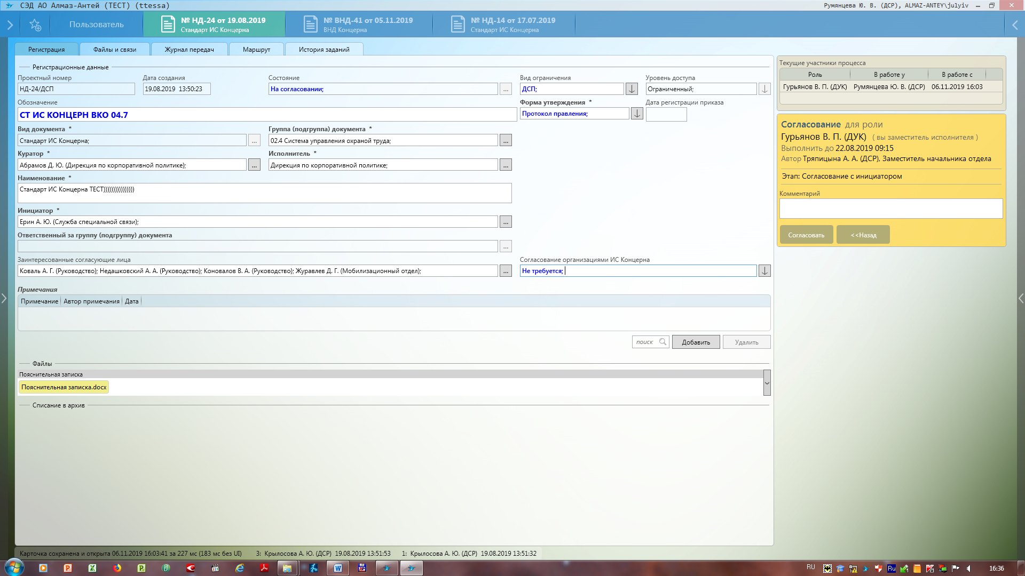

В роли Гурьянов, на этапе согласования изменила форму утверждения с приказа на протокол правления, изменила вид ограничения на ДСП и удалила файлы которые не должны быть приложены к ДСП ому документу, а также прошлась по остальным активным полям и все поменяла! Потом получила это:

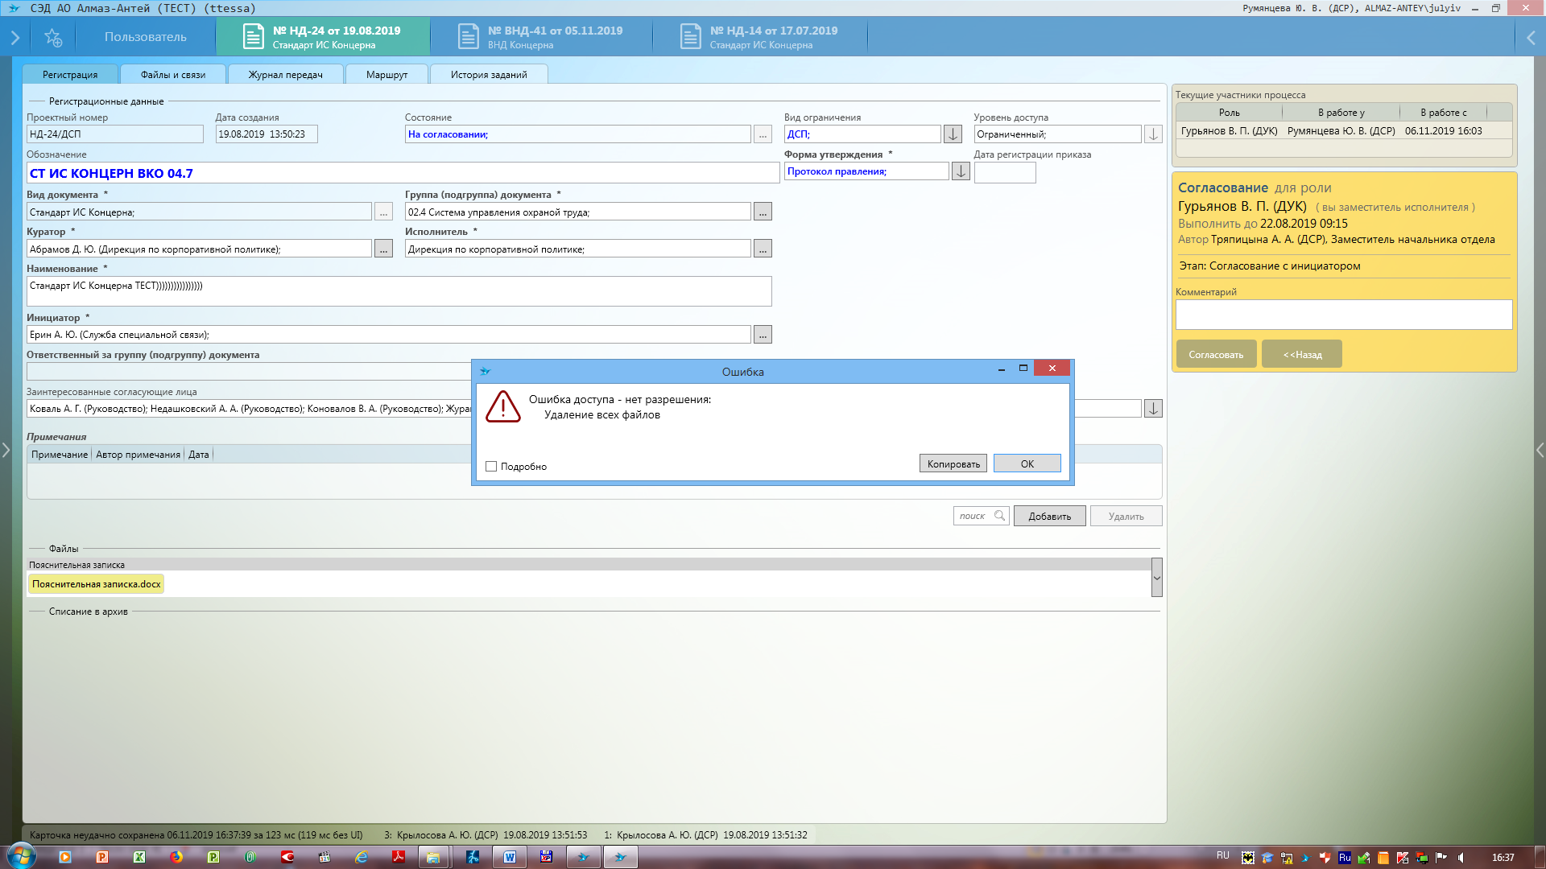

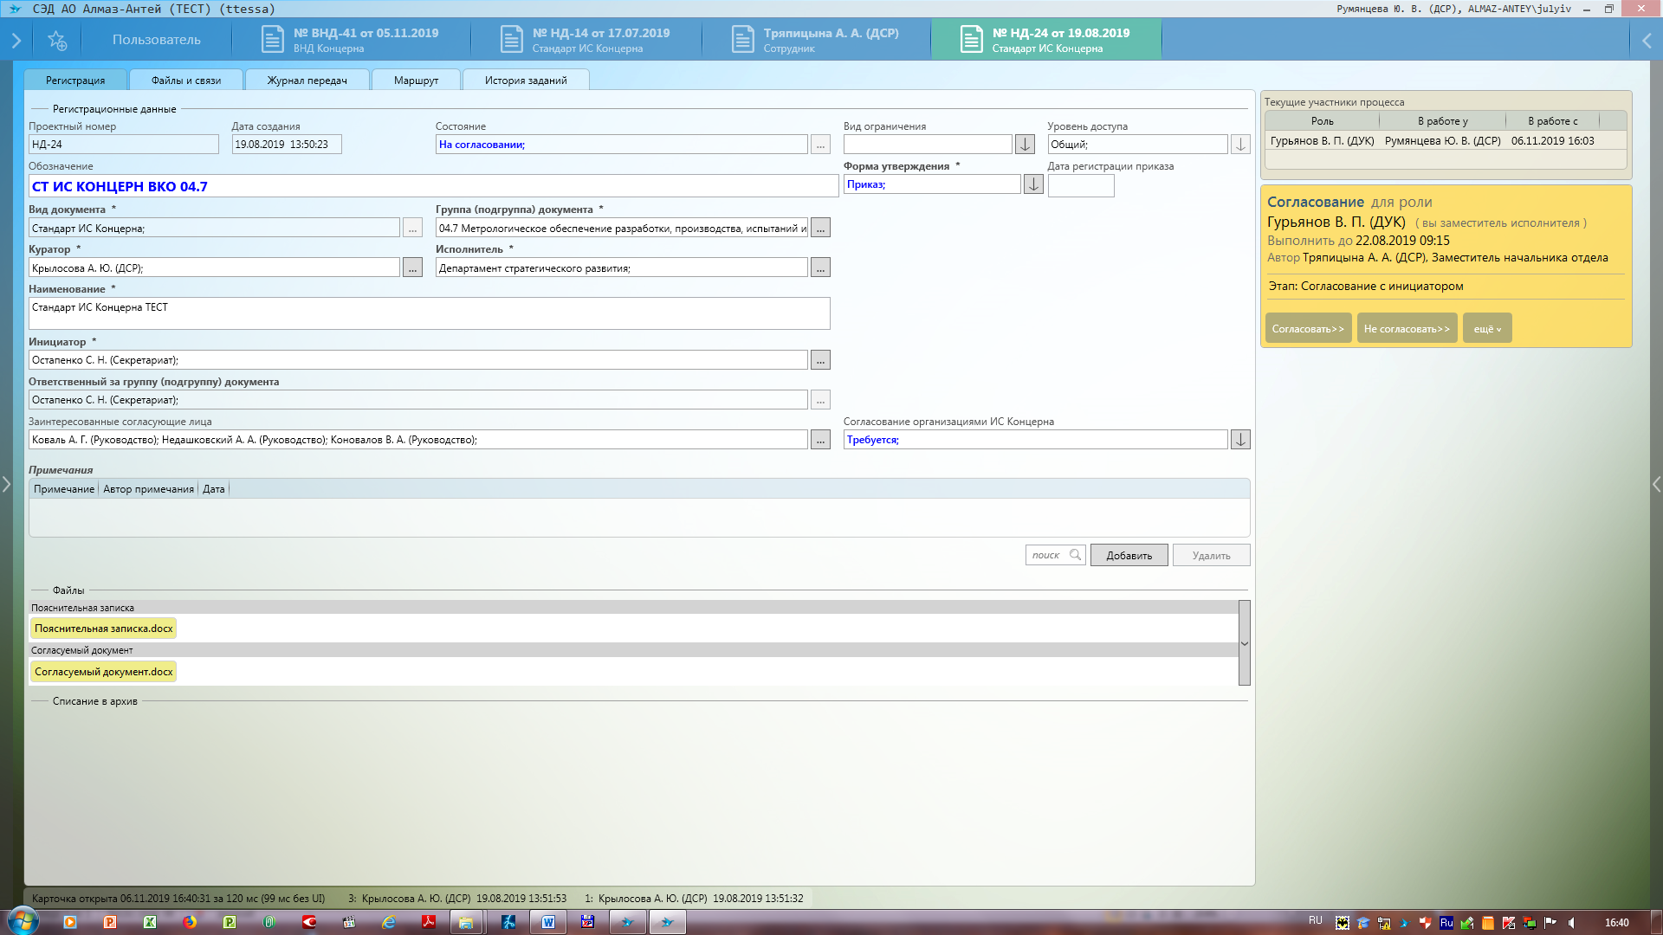

Изменения не сохранились.

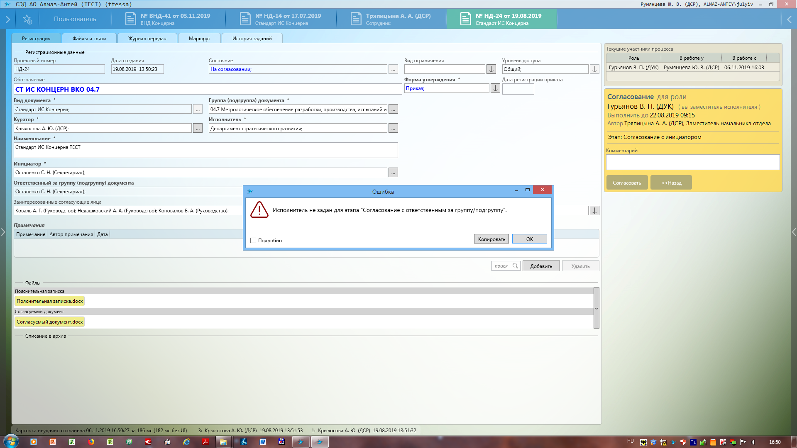

Но при согласовании что-то пошло не так.